[Dominik Forman](https://artalk.cz/author/dominik-forman/)|6. 9. 2016|

* [KOMENTÁŘE](https://artalk.cz/category/arena/komentare/)

**Manifest Vasila Artamonova, Dominika Formana, Michaela Hausera, Alexeye Klyuykova a Avděje Ter-Oganjana publikujeme při příležitosti vydání rozhovoru Anny Remešové vázaného na první sjezd Svazu sovětských umělců, který se od 9. září uskuteční v galerii tranzitdisplay.**

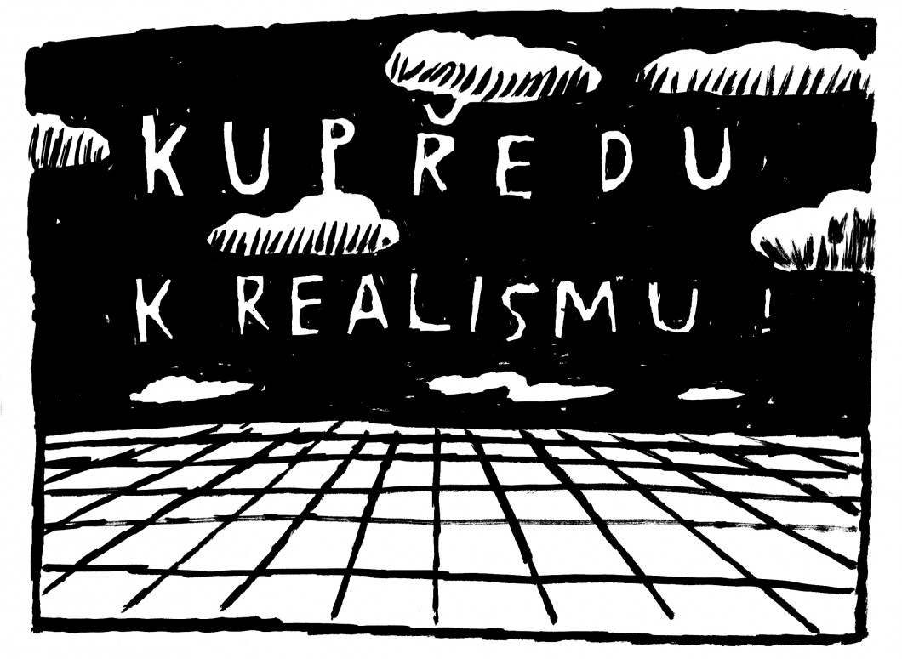

**Manifest radikálního realismu**

Umění se již  dlouho nachází v agonii. Tato agonie se projevuje vyprázdněností, bezbřehostí a nesrozumitelností jeho formy. Ztratilo zbytky společenského vlivu, neboť nedokáže zprostředkovat svoje myšlenky. Jeho dosah se omezuje pouze na „zasvěcené“, kteří jsou na jeho existenci z různých důvodů závislí.

Postupně ztrácí jakožto specifický obor lidské činnosti svoji výjimečnost, která se opírala o napětí mezi autonomií formy a jeho společenským obsahem. Ačkoliv se nemůže tohoto napětí zbavit zcela, vytěsnilo umění formotvorný a pravdivostní aspekt díla na samotný okraj zájmu. Místo toho začalo parazitovat na ostatních oborech, tu humanitních, tu přírodovědných, aby toto prázdné místo zaplnilo. Zatímco vykrádá výsledky práce, lékařů, inženýrů, sociologů, politických aktivistů, které kombinuje ve významové slepence, nenese za své výsledky žádnou uměleckou odpovědnost, neboť zbořilo jakákoliv umělecká kritéria. Umění do sebe může vstřebat úplně vše a spokojit se jako nasáté klíště s faktem, že vůbec existuje.

Úhelným kamenem současného umění je kontextualita. Současná díla nelze číst bez textů, ale texty lze číst bez děl. Texty jsou tak významnější než díla samotná. Ta plní přinejlepším funkci ilustrací. Umění, jehož význam závisí na textech, je zbytečné a není důvod, aby vůbec existovalo. Kontextualita je vlastností ryze postmoderní.

Ilustracím textů nejlépe slouží intermedialita. Médium jakožto primární nositel uměleckého díla je jako údajný projev konzervativismu odsouzeno k bezvýznamnosti. Malby, sochy, videa, objekty jsou pouhými kostkami ve skládačkách umělců-manažerů nebo umělců-kurátorů. Kontext těchto skládaček nese veškerý význam, samotné dílo je na posledním místě.

Štít estetiky dnes naneštěstí pozvedají umělci-egoisté, kteří, přesvědčeni o výjimečnosti svého ducha, zahlcují nás individualistickými uměleckými výpověďmi často za hranou kýče a nedokážou   formovat nic, co by mělo univerzální a nadčasový charakter. Jedni vytvářejí ubohé karikatury starých mistrů předmoderních dob, druzí naopak míchají modernistické tvarosloví s postmoderními principy a unavují nás nekonečnou expresí nezajímavých pocitů, dojmů a příběhů svých „originálních osobností“, kterých jsou zástupy.

Vyprázdněný a prefabrikovaný individualismus a originalita jsou morem dnešního umění, které tak přímo souzní s logikou pozdního kapitalismu. Nemůžeme se zbavit dojmu, že přes všechnu deklarovanou jedinečnost a výjimečnost jsou si umělecká díla stále podobnější a slévají se v jednu neurčitou masu bezvýznamných objektů.

Agonie nadále trvá a zdá se, že je bez konce. Této neutěšené situaci proto chceme čelit tím, že se otevřeně vyjádříme o charakteru současného umění a stanovíme orientační body pro umění vycházející ze sutin umění směrem k jeho budoucnosti. Těmito orientačními body jsou především:

1) propojení s obsahy, jež reprodukují rozpory a krize dneška a zároveň vyjadřují náběhy k postkapitalistické společnosti.

2) popření individuality ve prospěch díla a společného cíle

3) obnovení definičních znaků umění

4) navázání na komunistické momenty, které se v dějinném vývoji umění objevují od prvních fází umění až do 20. století, tím, že budeme opakovat gesto uměleckého znovuvytvoření člověka, tvaru, perspektivy právě v přízračném prázdnu dnešního umění.

5) rehabilitace sovětského uměleckého projektu a dalších komunistických uměleckých proudů jako umění reálně humanistického, společenského a odpovědného

6) rehabilitace média jakožto nositele autonomní formy

7) zaujmutí jasného jednotného postoje

8) přiznání estetického i politického rozměru díla

Chceme navázat tam, kde bylo reálně humanistické úsilí modernismu zmařeno vyústěním západního vývoje umění do slepé uličky –  neustále se opakujících mrtvých forem, nekonečné sebereflexe média, cynické distance, egoistické individualitě, postmoderní relativizace, konceptualismu, bezbřehé intermedialitě – to vše podtrženo korumpujícím kapitalismem.

Snažíme se avantgardu dialekticky překonat, a tak prorazit mrtvý bod s vidinou pokroku. Co se dnes jeví jako progresivní, je ve skutečnosti vůči kapitalismu servilní, naopak to, co se může zdát konzervativním krokem zpět, vykřesává radikální perspektivu budoucnosti!

Vasil Artamonov  
Dominik Forman  
Michael Hauser  
Alexey Klyuykov  
Avděj Ter-Oganjan